## **Conociendo la organización**

La tienda Coketiko es una tienda con base en República Dominica se dedica a las ventas de diversos productos cuenta con una sucursal en Santo Domingo.

* **Necesidad de la Organización:**

La necesidad de la tienda es la creación de una aplicación web que pueda llevar a cabo la venta de sus productos y la gestión de los mismo de forma online ya que esta desde sus inicios lleva estos procesos manualmente han optado por esta opción para así automatizar dichos procesos y para brindarle la comodidad a sus clientes de poder hacer sus compras de forma online.

* **Planteamiento del Problema:**

La problemática de esta es que llevan las ventas de sus productos de forma manual y con los clientes de forma física por otra parte es la gestión del inventario el cual tarda mucho saber que cantidades hay en stock esto demora la confirmación de los productos para sus ventas haciendo que el cliente pierda más tiempo para obtener su compra.

* **Solución del Problema:**

A través de la creación del software el usuario y los clientes tendrán un mejor acceso a las informaciones de los productos también ya que los procesos que se hacían de forma manual como era las confirmaciones de productos, las ventas y la gestión del inventario estarán automatizadas y como aspecto importante los clientes podrán hacer sus compras de forma online sin necesidad de presentarse a la tienda.

**Requerimientos del sistema**

* Que el sistema tenga un login para evitar que cualquiera pueda acceder a él y así poder brindar acceso a los módulos dependiendo del usuario.
* Que cuente con las funcionalidades de ventas, gestión de productos y reabastecimiento de inventario.
* Que cuente con el formulario de generación de intereses para el cálculo de los mismos conforme pasen los 15 días de los préstamos.
* Que cuente con el formulario para aplicación de pagos al capital o a intereses.

**Arquitectura del Software**

## Este software está estructurado en dos partes:

* **Rest Api (Backend)**
* **Interfaz de Usuario UI (Frontend)**
* **Rest Api (Backend):** la que no ve el usuario esta Rest Api nos brinda los endpoints para poder acceder a los datos y manipularlos así como actualizar, borrar, insertar, consultar los productos que están almacenados en la base de datos y la gestión del inventario.
* **Interfaz de Usuario UI:** es la parte con la cual el usuario y los clientes interactúan para poder llevar a cabo diversos procesos como son las compras de productos, la consulta de ellos mismos, perder gestionarlos y el reabastecimiento de inventario
* **Diseño del Software**

**Pantalla login.**

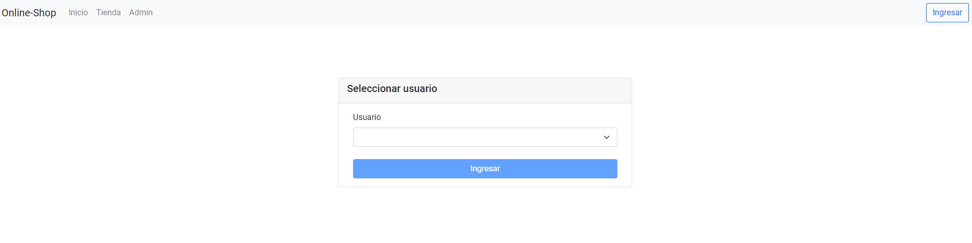

**Pantalla Inicio.**

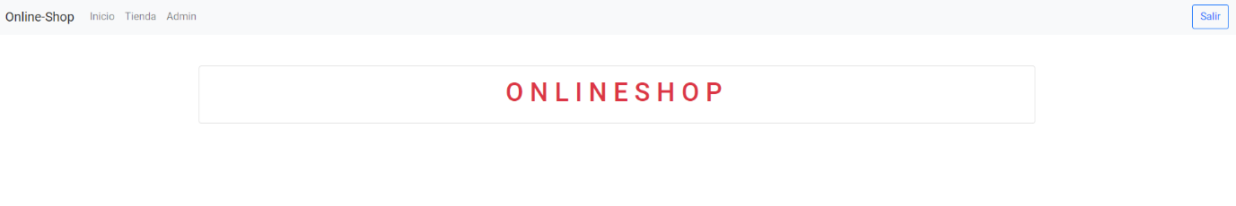

* **Módulos de la aplicación:**
* **Tienda**
  + Ventas de productos
* **Admin**
  + Productos
  + Inventario

**Pantalla Tienda**

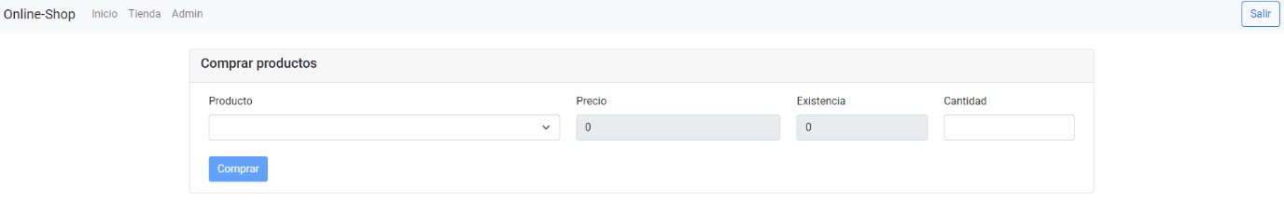

**Pantalla productos**

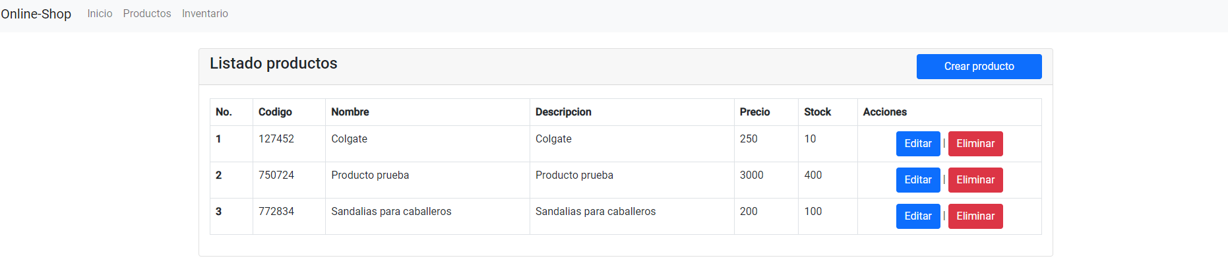

**Pantalla crear producto**

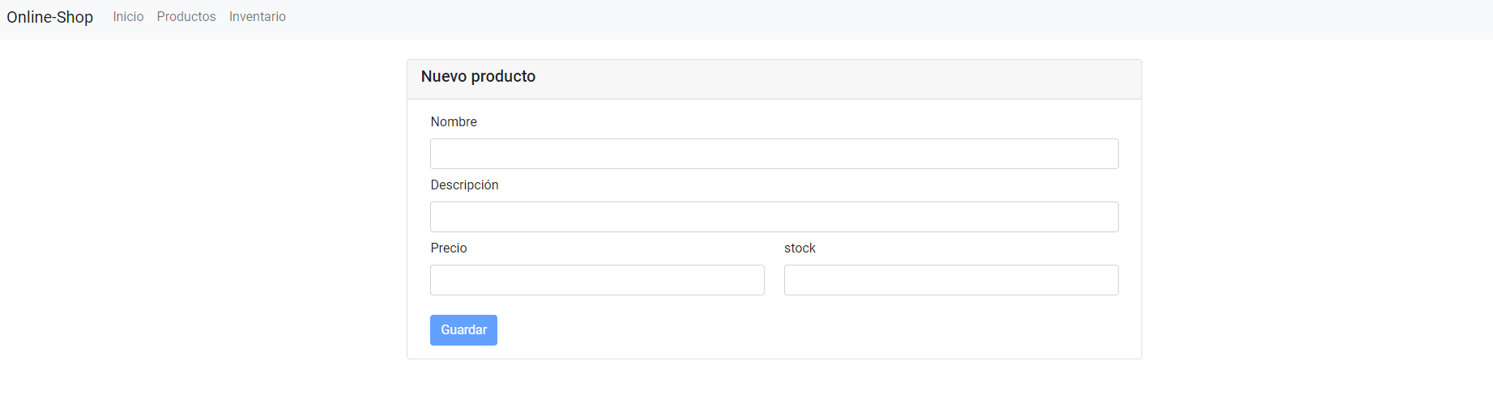

**Pantalla editar producto**

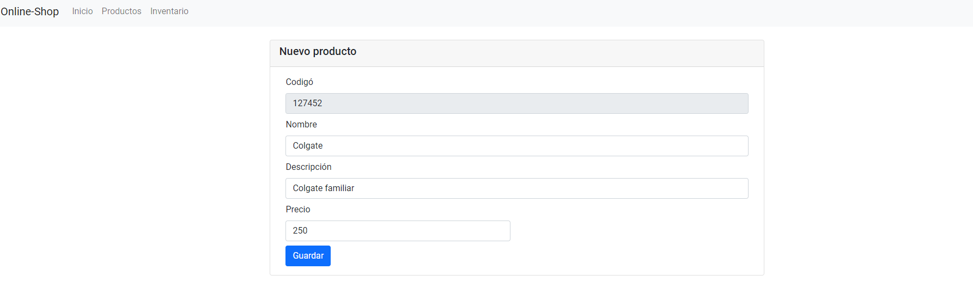

**Pantalla inventario**

